**AΣΚΗΣΗ 3 – Δικτύωση στα Windows**

Στοιχεία Τεκμηρίωσης

|  |  |  |
| --- | --- | --- |
| **Ονοματεπώνυμο:** | Σταυρούλα Κοντομίχαλου | |
| **Α.Μ:** | 18668025 |
| **Ημερομηνία:** | 9/4/2020 |
| **Χαρακτηριστικά Η/Υ:** | Screenshot_3.png |
| **Χαρακτηριστικά δικτυακού εξοπλισμού:** | OTE-Speedport Entry 2i |

**#Άσκηση 3.1**

**Πίνακας 1. Χαρακτηριστικά εγκατεστημένων καρτών δικτύου**

|  |  |
| --- | --- |
| **Κάρτα** | **Χαρακτηριστικά** |
| Realtek RTL8168B/8B111B Family PCI-E Gigabit Ethernet NIC (NDIS 6.20) | * Τύπος: Ενσύρματη * Ταχύτητα: 100 Mbit/ δευτερόλεπτο * Έκδοση Οδηγού: 7.2 1127.2008   -26/2/2008   * Νεότερος Οδηγός έκδοσης/ ημερομηνία: 10.031 – 2/1/2019   <https://www.techspot.com/downloads/drivers/essentials/realtek-pcie-lan/> |

**#Άσκηση 3.2**

**Πίνακας 2. Κατάσταση Δικτύου**

|  |  |
| --- | --- |
| **Κατάσταση** | **Περιγραφή** |
| **Screenshot_8.png** | Με ενεργή σύνδεση στο Internet |

**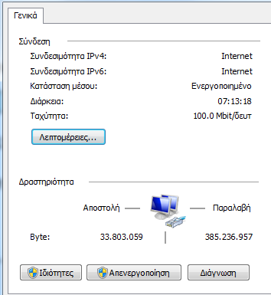**

**Εικόνα 5. Ρυθμίσεις Προσαρμογέα δικτύου**

**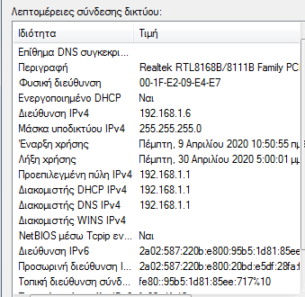**

**Εικόνα 6. Στοιχεία Σύνδεσης Προσαρμογέα**

**Πίνακας 3. Χαρακτηριστικά Σύνδεσης Προσαρμογέα**

|  |  |
| --- | --- |
| **Όνομα Σύνδεσης- Προσαρμογέα** | **Χαρακτηριστικά** |
| Σύνδεση – WIFI | * Κατάσταση συνδεσιμότητας IPv4/6: Internet * Ταχύτητα: 100.0 Mbit/δευτ * Ρυθμίσεις IPv4: * Τρόπος εκχώρησης: DHCP * Διεύθυνση IP: 192.168.1.6 * Μάσκα: 255.255.255.0 * Προεπιλεγμένη πύλη: 192.168.11 * Διακομιστές DNS: 192.168.11 |

**#Άσκηση 3.3**

|  |  |
| --- | --- |
| **Διεύθυνση Υποδικτύου(subnetID)** | 192.168.0.0 |
| **Μάσκα Υποδικτύου(subnet mask)** | 255.255.255.0 |
| **Πλήθος bit μάσκας (maskbits)** | 24 |
| **Διεύθυνση broadcast (broadcast address)** | 192.168.0.255 |
| **Πλήθος Υποδικτύων (# subnets)** | 1 |
| **Πλήθος κόμβων ανά υποδίκτυο(hosts)** | 254 |
| **Εύρος διευθύνσεων κόμβων( hostaddressrange)** | 192.168.0.1 - 192.168.0.254 |

Εικόνα .Υποδίκτυο κλάσης C.

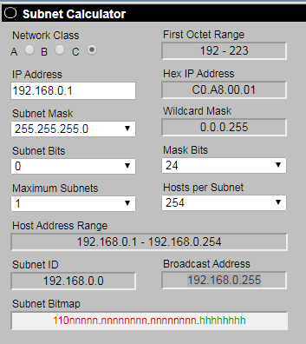

**#Άσκηση 3.4**

Εικόνα 5. Πρωτόκολλα και εφαρμογές

|  |  |  |
| --- | --- | --- |
| **Πόρτα** | **Υπηρεσία** | **Εφαρμογή** |
| 20 | FileTransferProtocol (FTP) DataTransfer | FileZilla |
| 21 | FileTransferProtocol (FTP) CommandControl | CuteFTP |
| 22 | Secure Shell (SSH) Secure Login | Tunnelier |
| 23 | Telnet remote login service, unencrypted text messages | Epoptes |
| 25 | Simple Mail Transfer Protocol (SMTP) E-mail routing |  |
| 53 | Domain Name System (DNS) service | DNS Jumper |
| 80 | Hypertext Transfer Protocol (HTTP) used in the World Wide Web |  |
| 110 | Post Office Protocol (POP3) | Email |
| 119 | Network News Transfer Protocol (NNTP) |  |
| 123 | Network Time Protocol (NTP) | Atomicclock |
| 143 | Internet Message Access Protocol (IMAP) Management of digital mail | Outlook |
| 161 | Simple Network Management Protocol (SNMP) |  |
| 194 | Internet Relay Chat (IRC) |  |
| 443 | HTTP Secure (HTTPS) HTTP over TLS/SSL | Web browsers |

**#Άσκηση 3.5**

Πίνακάς 5. Δωρεάν Υπηρεσίες και Πλεονεκτήματα

|  |  |
| --- | --- |
| **Δωρεάν Υπηρεσία** | **Πλεονέκτημα** |
| Hurricane Electric Internet Servise | Ισχυρή συνδεσιμότητα σε όλον τον κόσμο .  Υποστηρίζει IPv6 |
| CloudeFlare | Αρκετά γρήγορο και προσφέρει: rate limiting, filtering, blocking |
| NS1 | Γρήγορο και αξιόπιστο |

**#Άσκηση 3.6**

Εικόνα5. Εκτέλεση Port Scanner

**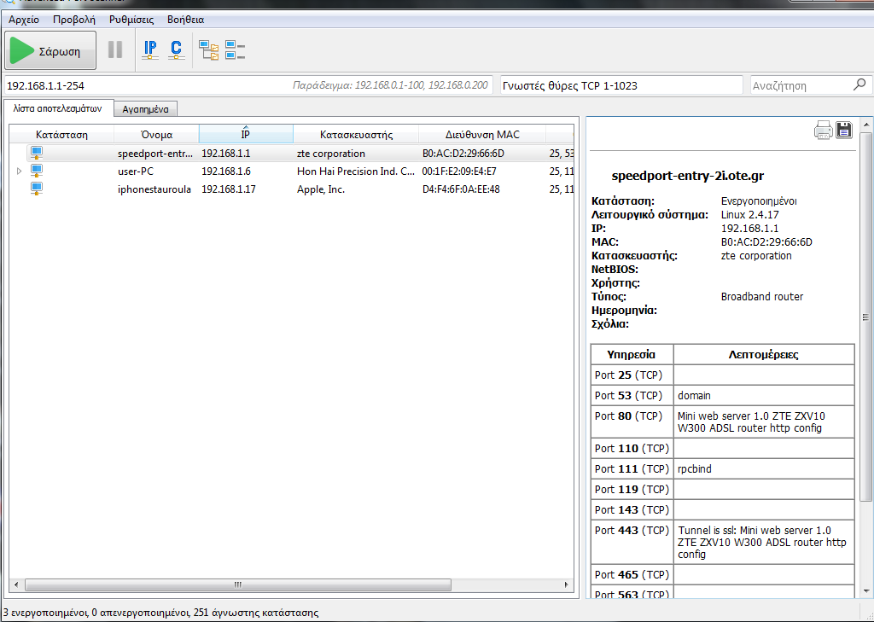**

**#Άσκηση 3.7**

**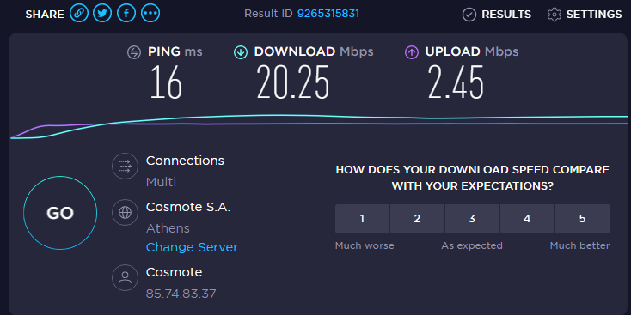**

**Όνομα:Σταυρούλα Κοντομίχαλου Α.Μ.:18668025**